Actividad 5. Toto, solo los oros
El rey Midas tenía la maldición de convertir a oro todo lo que tocaba. Por eso, es importante quitar de las cosas que tiene cerca todo lo que no sea de oro. El propósito en esta actividad es contruir un programa que haga exactamente eso. Debe informar al final solamente las cartas del mazo de entrada que sean de oros.
El escenario final te tiene que quedar parecido al siguiente.
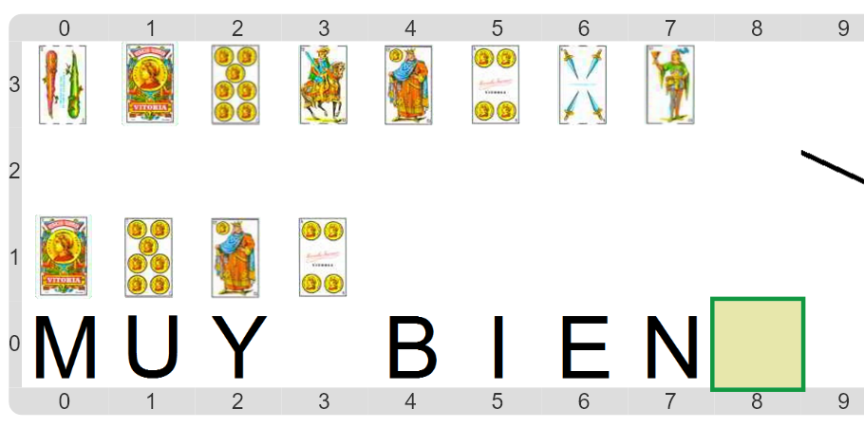
Acordate que para procesar una lista podés usar un recorrido sobre sus elementos (recordando los que te falta por procesar), y que podés armar una lista nueva con los resultados del procesamiento (recordando lo que ya armaste). ¿Cómo va a ser el procesamiento en esta ocasión? No tenés que agregar todas las cartas… ¿Cómo elegir cuáles van y cuáles no?
Pastilla: Un recorrido con alternativas
¿Te acordás de las actividades de "El rey, el caballo, …" de este curso, o "Laberinto con queso" del curso LPySD1 y PilasBloques? ¿Y de la actividad "Dino aprende a no comer chatarra"? La estrategia para esta actividad usa elementos trabajados en esas actividades.

